Содержание

1. Концептуальные основы реформирования бухгалтерского учета и отчетности в РФ
2. Необходимость составления бухгалтерской (финансовой) отчетности, пользователи отчетной информации
3. Практическое задание

Приложения

1. Концептуальные основы реформирования бухгалтерского учета и отчетности в РФ

Реформирование бухгалтерского учета представляет собой процесс преобразований, происходящих в области бухгалтерского учета и вытекающих из общего процесса экономических реформ в России, включая изменение системы общественных отношений, а также гражданско-правовой среды. Реформирование включает разработку правил и норм постановки и ведения бухгалтерского учета хозяйствующими субъектами, адекватных требованиям современной экономики.

Так, в условиях плановой экономики существовала система бухгалтерского учета, которая была обусловлена общественным характером собственности и потребностями государственного управления экономикой. Главным потребителем информации, формирующейся в этой системе, выступало государство (в лице отраслевых министерств и ведомств и планирующих, статистических и финансовых органов). Действовавшая система государственного финансового контроля решала задачи выявления отклонений от предписанных моделей хозяйственного поведения организаций.

Изменение системы общественных отношений, а также гражданско-правовой среды предопределило необходимость адекватной трансформации бухгалтерского учета. Программа реформирования бухгалтерского учета в соответствии с международными стандартами финансовой отчетности, утвержденная Постановлением Правительства РФ от 6 марта 1998г. № 283, была разработана в связи с тем, что процесс реформирования отечественной системы бухгалтерского учета в это время отставал от общего процесса экономических реформ в России.

Целью реформирования системы бухгалтерского учета является приведение национальной системы бухгалтерского учета в соответствие с требованиями рыночной экономики и международными стандартами финансовой отчетности. Основные задачи реформы заключаются в следующем:

• сформировать систему стандартов учета и отчетности, обеспечивающих полезной информацией пользователей, в первую очередь инвесторов;

* обеспечить увязку реформы бухгалтерского учета в России с основными тенденциями гармонизации стандартов на международном уровне;
* оказать методическую помощь организациям в понимании и внедрении реформированной модели бухгалтерского учета.

В целях приведения национальной системы бухгалтерского учета в соответствие с требованиями рыночной экономики и международными стандартами финансовой отчетности реформа проводится по следующим основным направлениям:

* совершенствование нормативного правового регулирования;
* формирование нормативной базы (стандарты);
* методическое обеспечение (инструкции, методические указания, комментарии);
* кадровое обеспечение (формирование бухгалтерской профессии, подготовка и повышение квалификации специалистов бухгалтерского учета);
* международное сотрудничество (вступление и активная работа в международных организациях, взаимодействие с национальными организациями, ответственными за разработку стандартов бухгалтерского учета и регулирование соответствующей деятельности).

Важной составляющей нормативного обеспечения является сохранение стабильности развития системы бухгалтерского учета. Главная задача состоит в создании приемлемых условий последовательного, полезного, рационального и успешного выполнения системой бухгалтерского учета присущих ей функций в конкретной экономической среде. Для этого необходимо обеспечить непротиворечивость российской системы бухгалтерского учета общепризнанным в мире подходам к ведению бухгалтерского учета, сформировать модель сосуществования и взаимодействия системы налогообложения и системы бухгалтерского учета, ввести процедуры корректировки бухгалтерской отчетности в связи с инфляцией, пересмотреть допустимые способы оценки активов и обязательств, создать механизмы обеспечения открытости (публичности) бухгалтерской отчетности.

Совершенствование нормативного правового регулирования включает не только создание нормативной базы бухгалтерского учета, но и обоснование законодательных актов в области гражданского (включая законы об организациях различных организационно-правовых форм), финансового и налогового права и др.

Одним из итогов выполнения работы по реформированию бухгалтерского учета и финансовой отчетности в соответствии с международными стандартами явилось создание системы нормативного регулирования бухгалтерского учета, где ключевым элементом стала разработка новых и уточнение ранее утвержденных положений (стандартов) по бухгалтерскому учету, внедрение их в практику. При этом осуществляется переориентация нормативного регулирования, осуществляемого Министерством финансов Российской Федерации, с учетного процесса на бухгалтерскую отчетность с акцентом на регулирование финансового учета.

Методическое обеспечение реформирования бухгалтерского учета (создание инструкций, методических указаний, комментариев) взаимоувязано с направлением, которое связано с обучением бухгалтерских кадров. Первые итоги реформирования свидетельствуют о необходимости ознакомления с новыми правилами бухгалтерского учета не только руководителей, но и их заместителей, других работников, задействованных в управлении организациями и их финансовыми потоками.

Развитие методического обеспечения организации бухгалтерского учета и становления бухгалтерской профессии (бухгалтеров, консультантов, финансовых менеджеров и др.) предполагает усиление роли профессиональных организаций и прежде всего Института профессиональных бухгалтеров России. Следует отметить, что уже сегодня все проекты положений по бухгалтерскому учету и других нормативных документов, подлежащих утверждению Минфином России, разрабатываются его специалистами.

Гармонизация национальной системы бухгалтерского учета с международными стандартами финансовой отчетности включает соответствующие изменения в работе по подготовке и повышению квалификации специалистов в области бухгалтерского учета. Поставлена задача улучшения качества подготовки кадров в учреждениях начального профессионального образования, среднего специального и высшего образования, где реализуются долгосрочные программы, а также создания системы профессионального ускоренного образования, обеспечивающего краткосрочные программы подготовки и переподготовки. При этом система профессиональной подготовки бухгалтерских кадров должна соответствовать государственным образовательным стандартам и содержать необходимые квалификационные характеристики по уровням профессионального образования.

Специфической формой профессионального образования является проводимая в настоящее время аттестация главных бухгалтеров (средних и крупных организаций), консультантов по бухгалтерскому учету. По окончании установленного времени подготовки проводится аттестация на возможность присвоения квалификационного аттестата профессионального бухгалтера, которая осуществляется профессиональной организацией под контролем государства в лице Министерства финансов РФ.

Реформирование бухгалтерского учета невозможно без активного сотрудничества как с соответствующими специализированными международными организациями (Комитетом по международным стандартам финансовой отчетности, Международной федерацией бухгалтеров), так и с национальными организациями (стран СНГ, Франции, Германии и др.).

2. Необходимость составления бухгалтерской (финансовой) отчетности, пользователи отчетной информации

В условиях рыночных отношений резко возрастает значение достоверной и объективной бухгалтерской отчетности, так как анализ ее показателей позволяет определить истинное имущественное и финансовое положение организации.

Бухгалтерская (финансовая) отчетность позволяет оценить общую стоимость имущества, стоимость иммобилизованных и мобильных средств, материальных оборотных средств, величину собственных и заемных источников средств организации.

Поданным бухгалтерской (финансовой) отчетности устанавливается излишек или недостаток источников средств для формирования оборотных фондов организации, то есть определяется обеспеченность организации собственными и заемными источниками.

Бухгалтерская (финансовая) отчетность дает возможность оценить кредитоспособность организации, то есть способность полностью и своевременно рассчитываться по обязательствам.

Бухгалтерская отчетность является информационной базой финансового анализа, результаты которого используются для управления финансово-хозяйственной деятельностью организации, для оценки эффективности деятельности ее руководства, для выбора направлений инвестирования капитала. Финансовый анализ может выступать в качестве инструмента прогнозирования отдельных показателей и финансовой деятельности в целом.

Посредством бухгалтерской (финансовой) отчетности реализуется основная задача бухгалтерского учета — формирование полной и достоверной информации о деятельности организации и ее имущественном положении и представление этой информации внутренним и внешним пользователям.

Основная целевая установка, преследуемая при составлении отчетности, — обеспечение необходимой информацией всех заинтересованных пользователей независимо от возможностей пользователя получить эту отчетность. Такая цель определяется стремлением организации максимально расширить круг пользователей.

Заинтересованными пользователями информации, формирующейся в бухгалтерском учете и отражаемой в бухгалтерской отчетности, считаются лица, имеющие какие-либо потребности в информации об организации, обладающие достаточными познаниями и навыками для того, чтобы понять, оценить и использовать эту информацию, а также желающие изучать эту информацию.

Физические и юридические лица, являющиеся пользователями информации, условно делятся на две основные группы — внутренние и внешние (рис. 1).

Внутренние пользователи ведут свою деятельность в рамках данного экономического субъекта. Информация бухгалтерской отчетности используется ими, прежде всего для обоснования и принятия различных управленческих решений, для разработки стратегии и тактики функционирования и развития организации. Внутренние пользователи, в отличие от внешних, располагают возможностью использовать данные не только бухгалтерской отчетности, но и бухгалтерского, оперативного и статистического учета. Для внешних пользователей эта информация недоступна, так как составляет коммерческую тайну организации.

Внешние пользователи в своей деятельности обособлены по отношению к данному экономическому субъекту, но нуждаются в информации о нем. Они могут иметь прямой или косвенный финансовый интерес к данной организации.

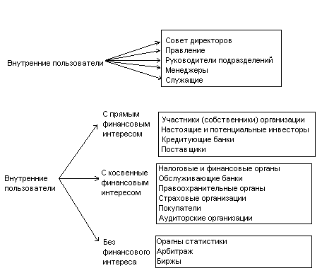

Рис. 1 Состав внутренних и внешних пользователей бухгалтерской отчетности

Косвенный финансовый интерес возникает, когда у пользователей нет прямой финансовой заинтересованности в результатах деятельности организации, но в силу возложенных на них контрольных функций или хозяйственных связей их интересует отчетная информация для определения перспектив сотрудничества. К данной группе относятся налоговые и финансовые органы, которые контролируют сбор налогов и формирование бюджетов различных уровней. Они заинтересованы в информации о налогооблагаемых показателях, которые в основной своей массе формируются в бухгалтерском учете и отражаются, в том числе в бухгалтерской отчетности. Обслуживающие банки и страховые организации на основании отчетных данных оценивают возможность заключения договоров по расчетно-кассовому обслуживанию и договоров страхования. Правительственные органы заинтересованы в информации по осуществлению возложенных на них функций: распределению ресурсов, регулированию экономики, разработке и реализации общегосударственной политики. Покупатели и заказчики заинтересованы в информации о продолжении деятельности организации. Аудиторские организации подтверждают достоверность бухгалтерской отчетности, а так как их услуги являются платными, то присутствует косвенный финансовый интерес в информации о финансовом положении и финансовых результатах клиентов.

Отдельную группу внешних пользователей бухгалтерской отчетности составляют пользователи без финансового интереса — органы статистики, арбитраж, биржи. Сбор и обработка отчетных данных являются обязательным атрибутом деятельности этих пользователей, возложенными на них обязанностями, выполнение которых не связано с прямым или косвенным финансовым интересом.

Информационные потребности внешних пользователей бухгалтерской отчетности в силу их многочисленности различаются. Но все внешние пользователи ориентируются, как правило, на публичную бухгалтерскую отчетность или, как ее еще называют, бухгалтерскую (финансовую) отчетность. Она доступна пользователям, не содержит сведений, относящихся к коммерческой тайне, и унифицирована по объему информации.

3. Практическое задание

реформирование бухгалтерский учет отчетность

Приведите примеры фактов хозяйственной жизни по основаниям.

1 группа. Классификация по экономическому содержанию.

1. В зависимости от роли субъекта - факты действия (двусторонние) и факты события (односторонние).

Действия относятся к активным проявлениям роли субъекта, выполняются под его целенаправленным воздействием. Данной операции предшествуют договорные соглашения.

Например: поставка товарно-материальных ценностей поставщиком, счет (Приложение 1).

События возникают в результате случайных явлений без участия руководителей, а также можно отнести события, связанные с естественными процессами.

Например: отражение потерь от стихийных бедствий, хищений и т. д., начисление амортизации оборудования.

1. По отношению к хозяйственной единице факты хозяйственной жизни делятся на внутренние и внешние.

Внутренние ФХЖ описывают действия или события, протекающие в границах хозяйственной единицы, не выходят за рамки информационной совокупности своего предприятия и характеризуют агентские связи.

Например: отпуск материалов со склада в производство, путевые листы, кассовые приходные (Приложение 2) и расходные (Приложение 3) ордера, акты, расчетно-платежные ведомости по заработной плате.

Внешние ФХЖ отражают корреспондентские связи, не ограниченные контурами предприятия и распространяющиеся на внешнюю среду, затрагивающие информационные совокупности других хозяйственных образований (предприятий, организаций) и физических лиц, не состоящих в штате данного хозяйствующего субъекта.

Например: поступления материалов от поставщика, расчеты с бюджетом, товарно-транспортные накладные (Приложение 4) , счета-фактуры поставщиков, судебные и исполнительные документы и т. д.

1. По уровню обобщенности ФХЖ различают индивидуальные и агрегированные.

Индивидуальные описываются показателем, характеризующим только один объект учета.

Например: начисление заработной платы конкретному работнику за объем работы (Приложение 5), выполненной на определенной производственной операции.

Агрегированные ФАЖ объединяют несколько индивидуальных, связанных общностью объектов учета.

Например: начисленная заработная плата работникам цеха, суммарный расход материалов за отчетный период.

1. В зависимости от длительности совершения факты хозяйственной жизни классифицируются на моментальные, длительные и абсолютные.

Моментальные происходят в течение одного учетного периода или цикла. Чаше всего такие ФХЖ носят разовый характер.

Например: принятие к учету материалов на склад, выдача из кассы заработной платы (Приложение 2).

Длительные ФХЖ осуществляются в течение нескольких учетных периодов.

Например: процесс распределения стоимости долгосрочных активов по периодам полезного функционирования.

Абсолютные ФХЖ наступают вследствие истечения сроков исковой давности.

Например: списание невостребованных долгов.

1. Классификация ФХЖ по степени влияния на показатели бухгалтерского баланса - 4 типа на валюту баланса и 3 типа - на величину собственного капитала.

По степени влияния на валюту баланса факты хозяйственной жизни подразделяются на ФХЖ модификации и ФХЖ пермутации.

ФХЖ модификации вызывают одновременное изменение как в составе активов, так и источников их формирования (капитал и пассивы). Валюта баланса или увеличивается, или уменьшается.

ФХЖ пермутации не изменяют валюту баланса. Хозяйственные операции носят односторонний характер: в результате ФХЖ происходит перераспределение или в составе активов (левая сторона балансового уравнения), а источники не задействованы, или изменения имеют место на правой стороне (капитал и пассивы), в то время как активы в операции не участвуют.

3 типа - на величину собственного капитала – доходы, расходы, инвестиции.

1. По сложности отражения в номенклатуре Плана счетов - простые и сложные (один счет дебетуется и два кредитуются).

Например: Д 41 К60 – получен товар;

Д 19 К 60 – отражен НДС.

2 группа. Классификация по юридическому признак.

С юридической точки зрения факты хозяйственной жизни подразделяются на правомерные и неправомерные. Для правомерных характерны сделки, поступки и административные акты.

Сделки выполняются на основе договоров и соглашений. В практике хозяйственной деятельности они составляют основную массу ФХЖ.

Например: заключения договора купли-продажи.

В отличие от сделок поступки не являются результатом целенаправленной деятельности субъекта управления.

Например: принятие к учету излишков ценностей на складе при инвентаризации.

Административные акты — являются следствием применения нормативно-регламентирующих и законодательных документов.

Например: государственная регистрация сделки с недвижимостью, отражение в учете амортизации долгосрочно потребляемого имущества предприятия; удержание НДФЛ из заработной платы; начисление налога на прибыль или имущество предприятия и т.д.

Неправомерные - ФХЖ, которые имели место в результате нарушений действующего законодательства, моральных и этических норм.

Приложение 1

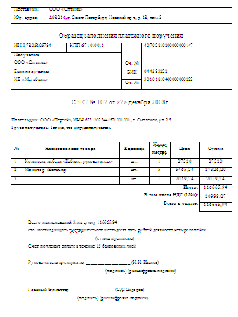

Приложение 2

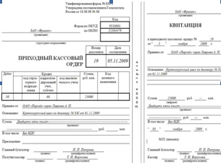

Приложение 3

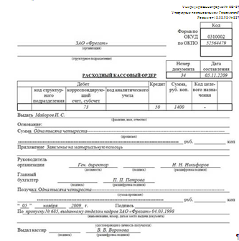

Приложение 4

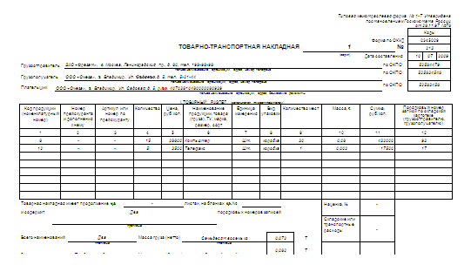

Приложение 5

